Студия «Дизайн» Ворожова Т.В.
30 ноября 2020 года группа № 1, 13.00-13.45
Тема занятия «конструирование из бумаги по чертежам и разверткам» (занятие 3,4)
Добрый день. Продолжаем заниматься по теме.
На прошлом занятии мы с вами узнали, что такое конструирование, чертёж и развертка. Сегодня я предлагаю вам чертеж – развёртка макета домика. Размеры указаны в миллиметрах. Ваша задача начертить на листе белого картона развертку по размерам и склеить домик. Вспомним правила работы:
- сначала мы чертим чертёж
- потом его вырезаем
- делаем продавливание картона по линиям сгиба (если оно предусмотрено)
- после этого сгибаем будущее изделие
- и склеиваем изделие
Элементы на чертеже заштрихованные косыми линиями – это места склеивания изделия. Работать лучше клеем-карандаш, можно использовать и клей ПВА. Не забывайте о правилах безопасной работы. Вперед –творите!

Сегодняшнее занятие подошло к концу. Ваша задача: выполнить изделие-домик и обязательно «оживить» его. Вы можете его раскрасить, украсить в технике «мозаика», природным материалом и т.д. Вот что получилось у меня:
Инструменты и материалы нужные для начала работы | 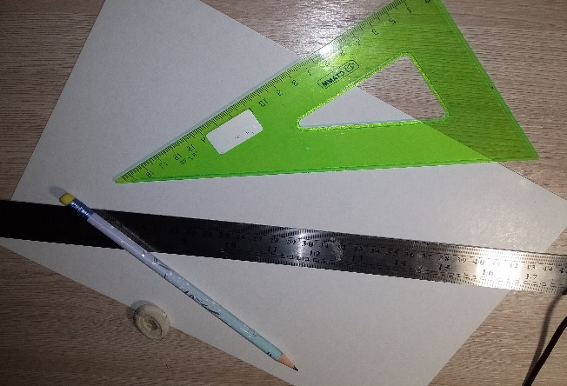
Сначала начертите самую большую деталь чертежа | 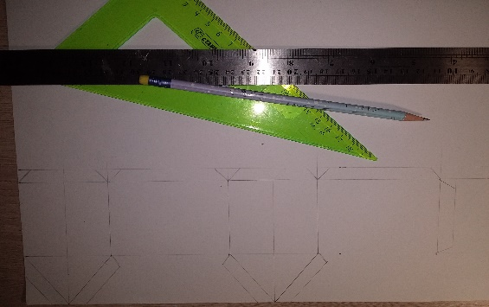
А сейчас маленькая хитрость: сначала на чертеже нарисуйте детали будущего домика, раскрасьте или сделайте аппликацию. После этого нужно вырезать, продавить линии сгиб, согнуть и склеить | 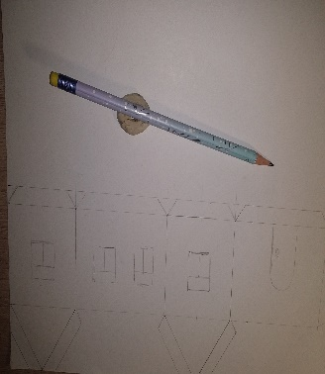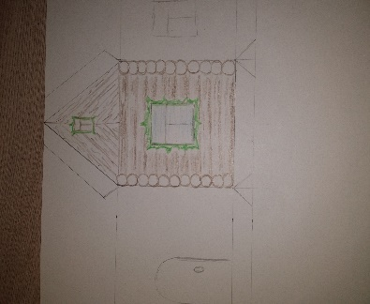
Вот такой домик получился у меня. А у вас? Жду фото ваших работ. Если у вас возникнут трудности или вопросы – пишите, звоните. Номер электронной почты tanuhav2200@gmail.com или на номер в WhatsApp 89045467366. | 